静电场复习题
一、选择题
1、1366
如图所示，在坐标(a，0)处放置一点电荷+q，在坐标(-a，0)处放置另一点电荷－q．P点是x轴上的一点，坐标为(x，0)．当x>>a时，该点场强的大小为：
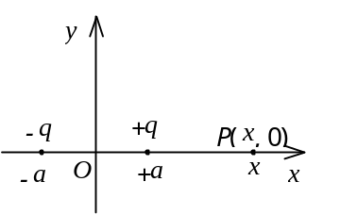
(A) 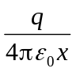． (B) 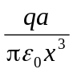．
(C) 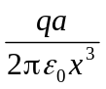． (D) 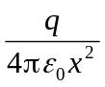． [ ]
2、1405
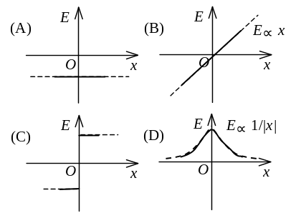
设有一“无限大”均匀带正电荷的平面．取x轴垂直带电平面，坐标原点在带电平面上，则其周围空间各点的电场强度随距离平面的位置坐标x变化的关系曲线为(规定场强方向沿x轴正向为正、反之为负)：［ ］

3、1559
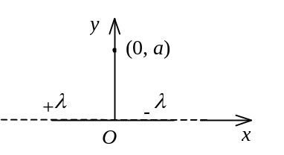
图中所示为一沿x轴放置的“无限长”分段均匀带电直线，电荷线密度分别为＋λ(x＜0)和－λ (x＞0)，则Oxy坐标平面上点(0，a)处的场强为
(A) 0． (B) 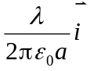．
(C) 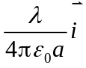． (D) 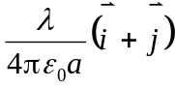． [ ]
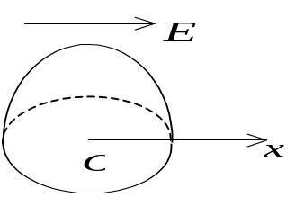
4、1033
一电场强度为的均匀电场，的方向与沿x轴正向，如图所示．则通过图中一半径为R的半球面的电场强度通量为
(A) πR²E． (B) πR²E / 2．
(C) 2πR²E． (D) 0． ［ ］
5、1035
有一边长为a的正方形平面，在其中垂线上距中心O点a/2处，有一电荷为q的正点电荷，如图所示，则通过该平面的电场强度通量为
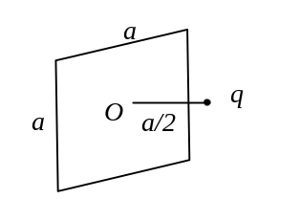
(A) 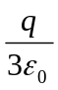． (B) 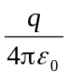
(C) 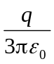． (D) 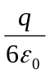 ［ ］
6、1056
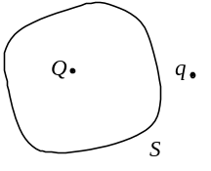
点电荷Q被曲面S所包围 ， 从无穷远处引入另一点电荷q至曲面外一点，如图所示，则引入前后：
(A) 曲面S的电场强度通量不变，曲面上各点场强不变．
(B) 曲面S的电场强度通量变化，曲面上各点场强不变．
(C) 曲面S的电场强度通量变化，曲面上各点场强变化．
(D) 曲面S的电场强度通量不变，曲面上各点场强变化． ［ ］
7、1414
在边长为a的正方体中心处放置一点电荷Q，设无穷远处为电势零点，则在正方体顶角处的电势为：
(A) 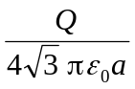 ． (B) 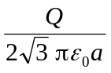． (C) 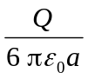． (D) 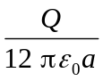 ．［ ］
8、1016
静电场中某点电势的数值等于
(A)试验电荷q₀置于该点时具有的电势能．
(B)单位试验电荷置于该点时具有的电势能．
(C)单位正电荷置于该点时具有的电势能．
(D)把单位正电荷从该点移到电势零点外力所作的功． ［ ］

9、1199
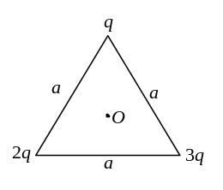
如图所示，边长为a的等边三角形的三个顶点上，分别放置着三个正的点电荷q、2q、3q．若将另一正点电荷Q从无穷远处移到三角形的中心O处，外力所作的功为：
(A) 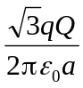 ． (B) 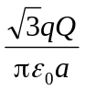．
(C) 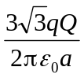． (D) 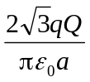． ［ ］
10、1505
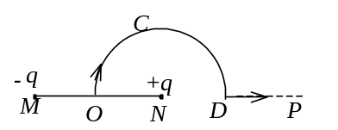
如图所示，直线MN长为2l，弧OCD是以N点为中心，l为半径的半圆弧，N点有正电荷＋q，M点有负电荷-q．今将一试验电荷＋q₀从O点出发沿路径OCDP移到无穷远处，设无穷远处电势为零，则电场力作功
(A) A＜0 , 且为有限常量． (B) A＞0 ,且为有限常量．
(C) A＝∞． (D) A＝0． ［ ］

11、5085
A
a
b
r₁
r₂
在电荷为－Q的点电荷A的静电场中，将另一电荷为q的点电荷B从a点移到b点．a、b两点距离点电荷A的距离分别为r₁和r₂，如图所示．则移动过程中电场力做的功为
(A) 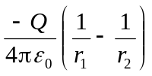． (B) 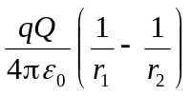．
(C) 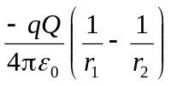． (D) 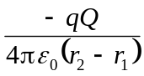 ［ ］

12、1445
一个带负电荷的质点，在电场力作用下从A点经C点运动到B点，其运动轨迹如图所示．已知质点运动的速率是递减的，下面关于C点场强方向的四个图示中正确的是：［ ］
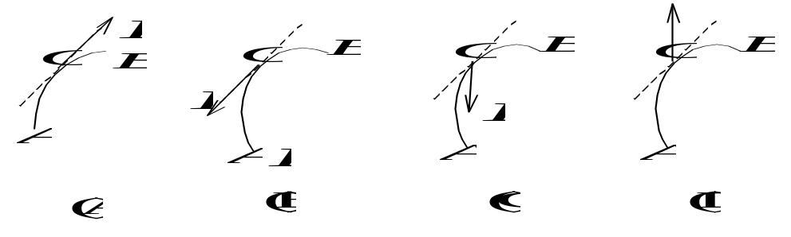
13、1299
在一个带有负电荷的均匀带电球外，放置一电偶极子，其电矩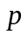的方向如图所示．当电偶极子被释放后，该电偶极子将
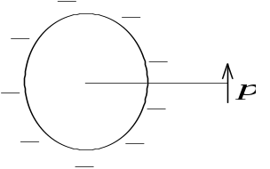
- 沿逆时针方向旋转直到电矩沿径向指向球面而停止．
- 沿逆时针方向旋转至沿径向指向球面，同时沿电场线方向向着球面移动．
(C) 沿逆时针方向旋转至沿径向指向球面，同时逆电场线方向远离球面移动．
(D) 沿顺时针方向旋转至沿径向朝外，同时沿电场线方向向着球面移动．［ ］
14、1304
质量均为m，相距为r₁的两个电子，由静止开始在电力作用下(忽略重力作用)运动至相距为r₂，此时每一个电子的速率为
(A) 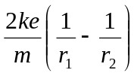． (B) 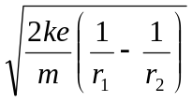．
(C) 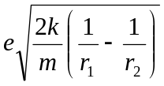． (D) 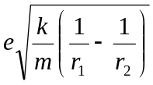
(式中k=1 / (4πε₀) ) ［ ］

15、1136
一带正电荷的物体M，靠近一原不带电的金属导体N，N的左端感生出负电荷，右端感生出正电荷．若将N的左端接地，如图所示，则
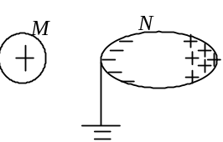
- N上有负电荷入地．
(B) N上有正电荷入地．
(C) N上的电荷不动．
(D) N上所有电荷都入地． ［ ］
16、1210
一空心导体球壳，其内、外半径分别为R₁和R₂，带电荷q，如图所示．当球壳中心处再放一电荷为q的点电荷时，则导体球壳的电势(设无穷远处为电势零点)为
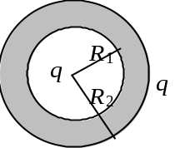
(A) 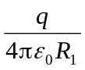 ． (B) 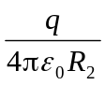 ．
(C) 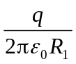 . (D) 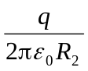 ． ［ ］
17、1480
当一个带电导体达到静电平衡时：
(A) 表面上电荷密度较大处电势较高．
(B) 表面曲率较大处电势较高．
(C) 导体内部的电势比导体表面的电势高．
(D) 导体内任一点与其表面上任一点的电势差等于零． ［ ］
18、1140
半径分别为R和r的两个金属球，相距很远．用一根细长导线将两球连接在一起并使它们带电．在忽略导线的影响下，两球表面的电荷面密度之比σ_{R} / σ_{r}为
(A) R / r ． (B) R² / r²．
(C) r² / R²． (D) r / R ． ［ ］
19、5280
一平行板电容器中充满相对介电常量为ε_{r}的各向同性均匀电介质．已知介质表面极化电荷面密度为±σ′，则极化电荷在电容器中产生的电场强度的大小为：
(A) 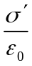． (B) 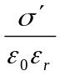．
(C) 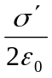． (D) 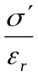． ［ ］
20、1460
如果在空气平行板电容器的两极板间平行地插入一块与极板面积相同的金属板，则由于金属板的插入及其相对极板所放位置的不同，对电容器电容的影响为：
(A) 使电容减小，但与金属板相对极板的位置无关．
(B) 使电容减小，且与金属板相对极板的位置有关．
(C) 使电容增大，但与金属板相对极板的位置无关．
(D) 使电容增大，且与金属板相对极板的位置有关． ［ ］

二、填空题
21、1258
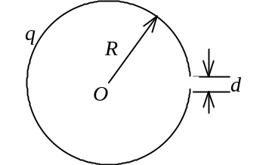
一半径为R的带有一缺口的细圆环，缺口长度为d (d<<R)环上均匀带有正电，电荷为q，如图所

示．则圆心O处的场强大小E＝__________________

__________，场强方向为______________________．
22、5166
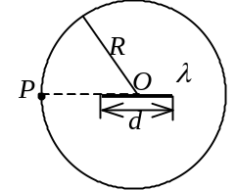
一均匀带电直线长为d，电荷线密度为＋λ，以导线中点O为球心，R为半径(R＞d)作一球面，如图所示，则通过该球面的电场强度通量为__________________.带电直线的延长线与球面交点P处的电场强度的大小为________________________，方向__________________．
23、1600
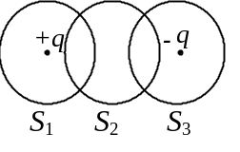
在点电荷＋q和－q的静电场中，作出如图所示的三个闭合面S₁、S₂、S₃，则通过这些闭合面的电场强度通量分别是：Φ₁＝________，Φ₂＝___________，Φ₃＝__________．
24、1576
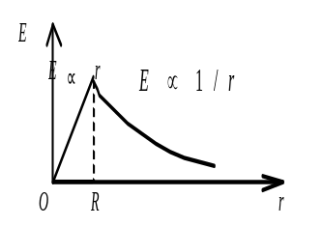
图中曲线表示一种轴对称性静电场的场强大小E的分布，r表示离对称轴的距离．这是由_________________ ___________________产生的电场．

25、1517
真空中一半径为R的均匀带电球面，总电荷为Q．今在球面上挖去很小一块面积△S (连同其上电荷)，若电荷分布不改变，则挖去小块后球心处电势(设无穷远处电势为零)为________________．
26、1418
一半径为R的均匀带电圆环，电荷线密度为λ． 设无穷远处为电势零点，则圆环中心O点的电势U＝______________________．
27、1592
一半径为R的均匀带电球面，其电荷面密度为σ．若规定无穷远处为电势零点，则该球面上的电势U＝____________________．
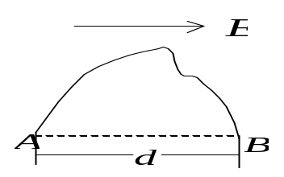
28、1438
如图所示, 在场强为的均匀电场中，A、B两点间距离为d．AB连线方向与方向一致．从A点经任意路径到B点的场强线积分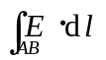＝_____________．

29、1591
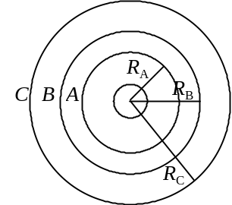
如图所示，在一个点电荷的电场中分别作三个电势不同的等势面A，B，C．已知U_{A}＞U_{B}＞U_{C}，且U_{A}－U_{B}＝U_{B}－U_{C}，则相邻两等势面之间的距离的关系是：R_{B}－R_{A}______ R_{C}－R_{B}． (填＜，＝，＞)

30、1242
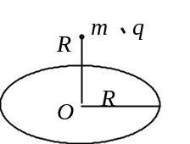
一半径为R的均匀带电细圆环，带有电荷Q，水平放置．在圆环轴线的上方离圆心R处，有一质量为m、带电荷为q的小球．当小球从静止下落到圆心位置时，它的速度为v ＝ _______________．

31、1614
一“无限长”均匀带电直线，电荷线密度为λ．在它的电场作用下，一质量为m，电荷为q的质点以直线为轴线作匀速率圆周运动．该质点的速率v＝_______________．
32、1330
一金属球壳的内、外半径分别为R₁和R₂，带电荷为Q．在球心处有一电荷为q的点电荷，则球壳内表面上的电荷面密度σ =______________．
33、1350
空气的击穿电场强度为 2×10⁶ V·m⁻¹，直径为0.10 m的导体球在空气中时最多能带的电荷为______________． (真空介电常量ε ₀ = 8.85×10⁻¹² C²·N⁻¹·m⁻² )
34、1645
在一个带负电荷的金属球附近，放一个带正电的点电荷q₀，测得q₀所受的力为F，则F / q₀的值一定________于不放q₀时该点原有的场强大小．(填大、等、小)
35、1606
地球表面附近的电场强度约为 100 N /C，方向垂直地面向下，假设地球上的电荷都均匀分布在地表面上，则地面带_____电，电荷面密度σ =__________．(真空介电常量ε ₀ = 8.85×10⁻¹² C²/(N·m²) )
36、5109
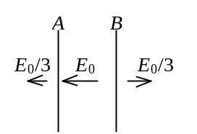
A、B为两块无限大均匀带电平行薄平板，两板间和左右两侧充满相对介电常量为ε_{r}的各向同性均匀电介质．已知两板间的场强大小为E₀，两板外的场强均为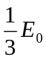，方向如图．则A、B两板所带电荷面密度分别为 σ_{A} =___________， σ_{B} =_____________．
37、1105
半径为R₁和R₂的两个同轴金属圆筒，其间充满着相对介电常量为ε_{r}的均匀介质．设两筒上单位长度带有的电荷分别为+λ和-λ，则介质中离轴线的距离为r处的电位移矢量的大小D =____________，电场强度的大小 E =____________．
38、1237
两个电容器1和2，串联以后接上电动势恒定的电源充电．在电源保持联接的情况下，若把电介质充入电容器2中，则电容器1上的电势差______________；电容器1极板上的电荷____________．(填增大、减小、不变)
39、5287
一个带电的金属球，当其周围是真空时，储存的静电能量为W_{e0}，使其电荷保持不变，把它浸没在相对介电常量为ε_{r}的无限大各向同性均匀电介质中，这时它的静电能量W_{e} =__________________________．
40、1334
在电容为C₀的平行板空气电容器中，平行地插入一厚度为两极板距离一半的金属板，则电容器的电容C =__________________．
三、计算题
41、1011
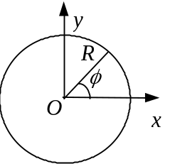
半径为R的带电细圆环，其电荷线密度为λ=λ₀sinφ，式中λ₀为一常数，φ为半径R与x轴所成的夹角，如图所示．试求环心O处的电场强度．

O
R
’O'
42、1013
“无限长”均匀带电的半圆柱面，半径为R，设半圆柱面沿轴线OO'单位长度上的电荷为λ，试求轴线上一点的电场强度．

43、、1283
边长为b的立方盒子的六个面，分别平行于xOy、yOz和xOz平面．盒子的一角在坐标原点处．在此区域有一静电场，场强为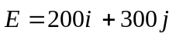 .试求穿过各面的电通量．
44、1197
一半径为R的“无限长”圆柱形带电体，其电荷体密度为ρ =Ar (r≤R)，式中A为常量．试求：
(1) 圆柱体内、外各点场强大小分布；
(2) 选与圆柱轴线的距离为l (l＞R) 处为电势零点，计算圆柱体内、外各点的电势分布．
45、、1653
电荷以相同的面密度σ 分布在半径为r₁＝10 cm和r₂＝20 cm的两个同心球面上．设无限远处电势为零，球心处的电势为U₀＝300 V．
(1) 求电荷面密度σ．
(2) 若要使球心处的电势也为零，外球面上应放掉多少电荷？
［ε₀＝8.85×10⁻¹² C² /(N·m²)］
46、1421
一半径为R的均匀带电圆盘，电荷面密度为σ．设无穷远处为电势零点．计算圆盘中心O点电势．
47、1095
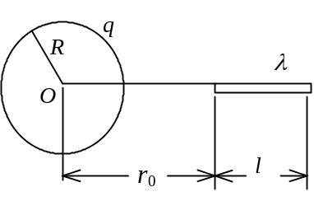
如图所示，半径为R的均匀带电球面，带有电荷q．沿某一半径方向上有一均匀带电细线，电荷线密度为λ，长度为l，细线左端离球心距离为r₀．设球和线上的电荷分布不受相互作用影响，试求细线所受球面电荷的电场力和细线在该电场中的电势能(设无穷远处的电势为零)．
48、1074
两根相同的均匀带电细棒，长为l，电荷线密度为λ，沿同一条直线放置．两细棒间最近距离也为l，如图所示．假设棒上的电荷是不能自由移动的，试求两棒间的静电相互作用力．
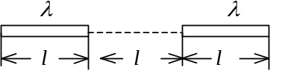
49、1531
两个同心金属球壳，内球壳半径为R₁，外球壳半径为R₂，中间是空气，构成一个球形空气电容器．设内外球壳上分别带有电荷+Q和-Q求：
(1) 电容器的电容；
(2) 电容器储存的能量．
50、5683
一质量为m、电荷为-q的粒子，在半径为R、电荷为Q (>0)的均匀带电球体中沿径向运动．试证明粒子作简谐振动，并求其振动频率．
静电场复习题答案
一、选择题
1、B 2、C 3、B 4、D 5、D 6、D 7、B 8、C 9、C 10、D 11、C 12、D 13、B 14、D 15、B 16、D 17、D 18、D 19、A 20、C
二、填空题
21、1258
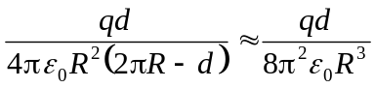 ； 从O点指向缺口中心点．
22、5166
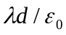 ； 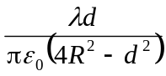 ； 沿矢径OP
23、1600
q / ε₀ 0 ； -q /ε₀
24、1576
半径为R的无限长均匀带电圆柱体
25、1517
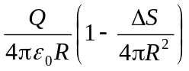
26、1418
λ / (2ε₀)
27、1592
Rσ / ε₀
28、1438
Ed
29、1591
<
30、1242
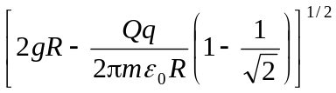
31、1614
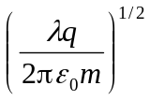
32、1330
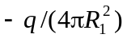
33、1350
5.6×10⁻⁷ C
34、1645
大
35、1606
负 ； 8.85×10⁻¹⁰ C/m²
36、5109
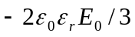 ； 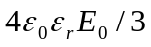
37、1105
λ/(2πr) ； λ/(2π ε₀ ε_{r} r)
38、1237
增大； 增大
39、5287
W_{e0} / ε_{r}
40、1334
2C₀
三、计算题
41、1011
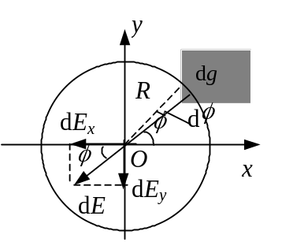
解：在任意角φ 处取微小电量dq=λdl，它在O点产生
的场强为：
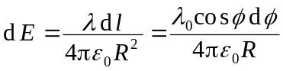
它沿x、y轴上的二个分量为：
dE_{x}=－dEcosφ
dE_{y}=－dEsinφ

对各分量分别求和 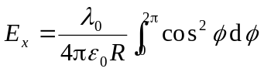＝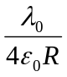
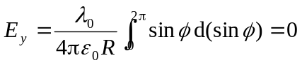
故O点的场强为： 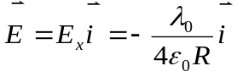
42、1013
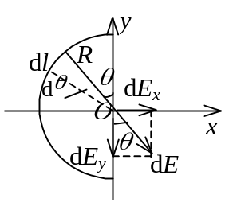
解：设坐标系如图所示．将半圆柱面划分成许多窄条．dl宽的
窄条的电荷线密度为
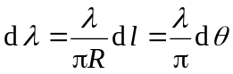
取θ位置处的一条，它在轴线上一点产生的场强为
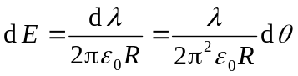
如图所示. 它在x、y轴上的二个分量为：
dE_{x}=dE sinθ , dE_{y}=－dE cosθ
对各分量分别积分 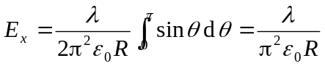
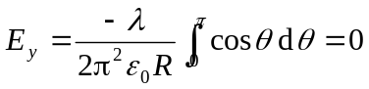
场强 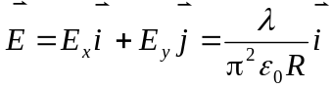
43、1283
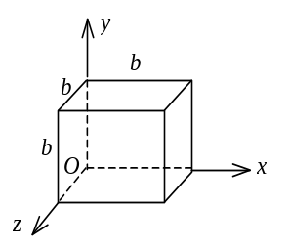
解：由题意知
E_{x}=200 N/C , E_{y}=300 N/C ,E_{z}=0
平行于xOy平面的两个面的电场强度通量
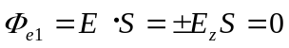
平行于yOz平面的两个面的电场强度通量
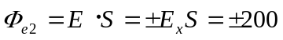 b²N·m²/C
“＋”，“－”分别对应于右侧和左侧平面的电场强度通量，平行于xOz平面的两个面的电场强度通量
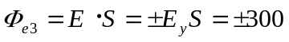 b² N·m²/C
“＋”，“－”分别对应于上和下平面的电场强度通量.
44、1197
解：(1) 取半径为r、高为h的高斯圆柱面(如图所示)．面上各点场强大小为
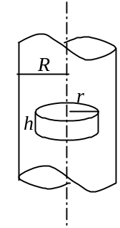
E并垂直于柱面．则穿过该柱面的电场强度通量为：
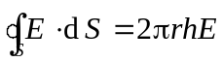
为求高斯面内的电荷，r＜R时，取一半径为r′，厚d r′、高h的圆筒，
其电荷为 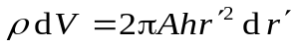
则包围在高斯面内的总电荷为
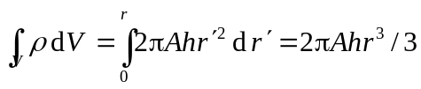
由高斯定理得 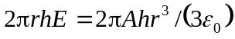
解出 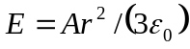 (r≤R)
r＞R时，包围在高斯面内总电荷为：
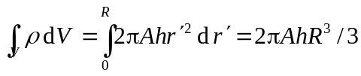
由高斯定理 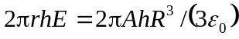
解出 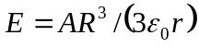 (r >R)
(2) 计算电势分布
r≤R时 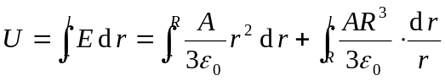
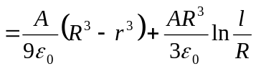
r＞R时 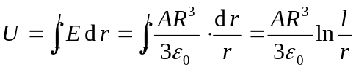
45、1653
解：(1) 球心处的电势为两个同心带电球面各自在球心处产生的电势的叠加，即
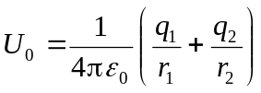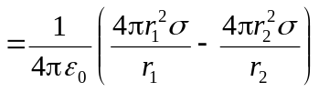
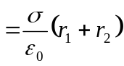
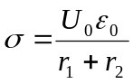＝8.85×10⁻⁹ C / m²
(2) 设外球面上放电后电荷面密度为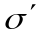，则应有
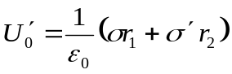= 0
即 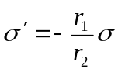
外球面上应变成带负电，共应放掉电荷
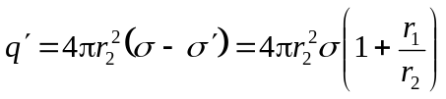
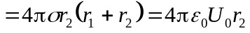＝6.67×10⁻⁹ C
46、1421
解：在圆盘上取一半径为r→r＋dr范围的同心圆环．其面积为
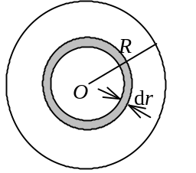
dS=2πrdr
其上电荷为 dq=2πσrdr
它在O点产生的电势为
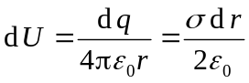
总电势 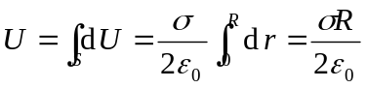
47、1095
解：设x轴沿细线方向，原点在球心处，在x处取线元dx，其上电荷为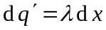，该线
元在带电球面的电场中所受电场力为：
dF = qλdx / (4πε₀ x²)
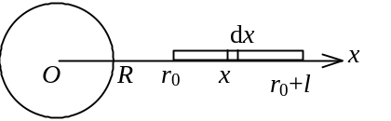
整个细线所受电场力为：
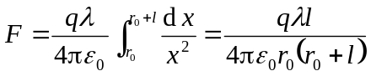
方向沿x正方向．
电荷元在球面电荷电场中具有电势能：
dW = (qλdx) / (4πε₀ x)
整个线电荷在电场中具有电势能：
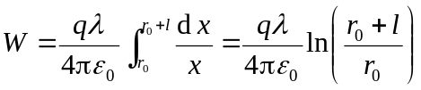
48、1074
解：
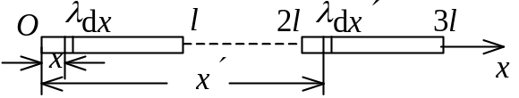
选左棒的左端为坐标原点O，x轴沿棒方向向右，在左棒上x处取线元dx，其电荷为dq＝λdx，它在右棒的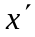处产生的场强为：
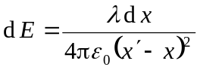
整个左棒在处产生的场强为：
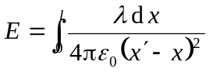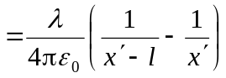
右棒处的电荷元λd在电场中受力为：
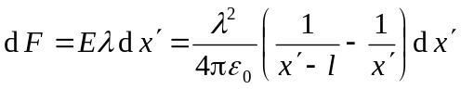
整个右棒在电场中受力为：
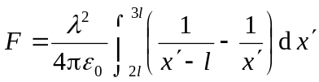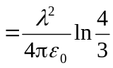，方向沿x轴正向．
左棒受力 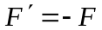
49、1531
解：(1) 已知内球壳上带正电荷Q，则两球壳中间的场强大小为
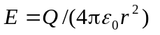
两球壳间电势差 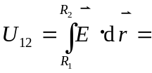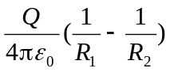
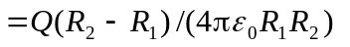
电容 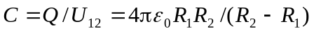
(2) 电场能量 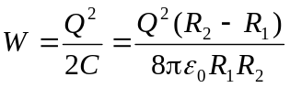
50、5683
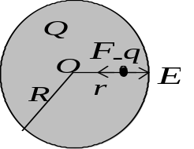
证：由高斯定理求得球内场强为
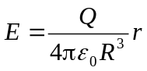
粒子受力： 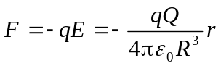
由牛顿第二定律： 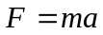
∴ 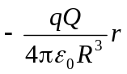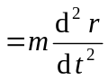 ， 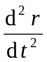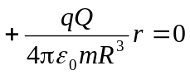
粒子沿径向作简谐振动, 其频率：
  